QIWI Kazakhstan (Киви Казахстан)
Комиссия 2%

Пополнить QIWI Кошелек наличными моментально помогут платежные терминалы QIWI.
- На главном экране нажмите «QIWI Кошелек»
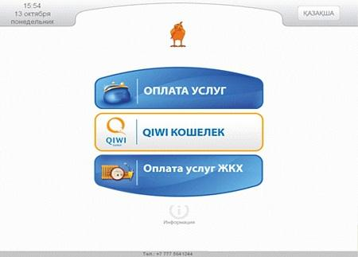
- Выберите «Пополнение QIWI Кошелька»
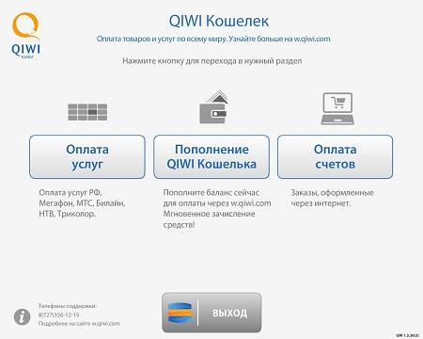
- Введите номер QIWI Кошелька
Номер QIWI Кошелька – это номер мобильного телефона, указанного вами при регистрации, который является идентификатором (логином) в QIWI Кошельке. Если вы еще не создавали QIWI Кошелек на сайте qiwi.com, то он будет создан после пополнения автоматически. Проверить сумму, внесенную вами на QIWI Кошелек, вы можете, зайдя на сайт qiwi.com и пройдя процедуру регистрации.
